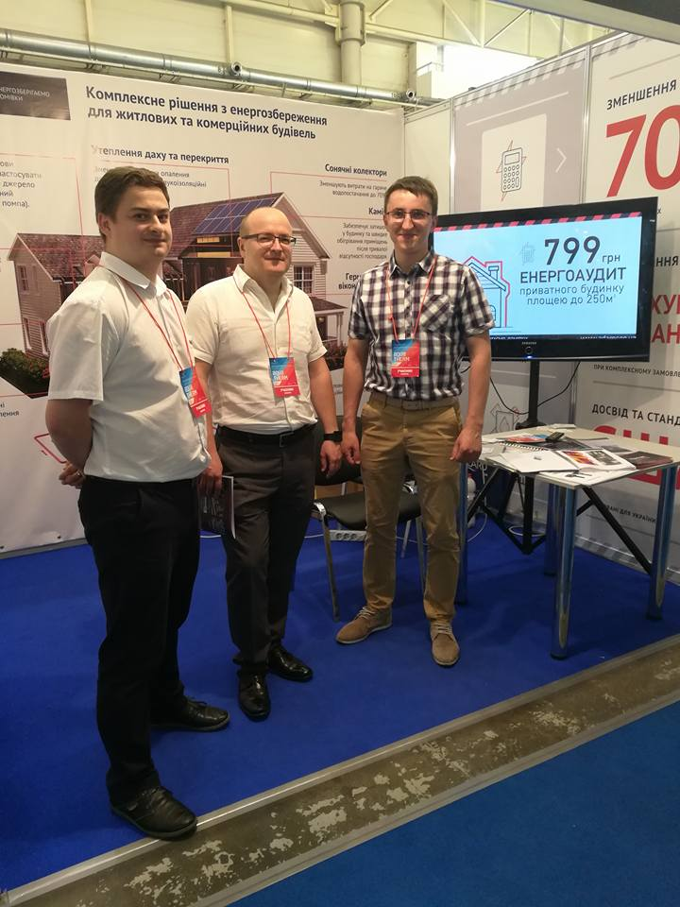
Свідрак
Ярослав
Васильович
Керівник декількох громадських організацій. Працював спеціалістом та керівником в структурних підрозділах Богородчанської РДА. Вчителем географії в Монастирчанському НВК у 2011 році. Керівником управління по найму персоналу в ТОВ «ІМС-Україна». З 2017 року Директор ТОВ «Енергосервісна компанія «Адамсон», одна з найбільших компаній в Україні, яка надає комплексні послуги в напрямку енергоефективності.
